Samenvatting natuurkunde hoofdstuk 2
Para 2
Positief= lens dikker in het midden dan aan de rand
Negatief= lens is in het midden dunner dan aan de rand
Convergerend= na de lens kruisen de lijnen(stralen) elkaar positieve lens gebeurd dit
Divergerend= lijnen gaan na de lens van elkaar af negatieve lens gebeurd dit

Bij een fototoestel als de ontspanknop wordt ingedrukt gaat de sluiter even open. Het diafragma is een verstelbare opening die vlak voor de lens zit. Hoe verder het diafragma open staat des te meer ligt erin valt.

De (positieve) lens van een fototoestel wordt het objectief genoemd. Dankzij die lens kun je beelden maken die scherp en lichtsterk zijn.
Vanuit elk punt van het voorwerp valt een divergent lichtbundel op de lens. De lens maakt van zo’n divergente lichtbundel een convergente lichtbundel.

Para 3

Het brandpunt van een positieve lens
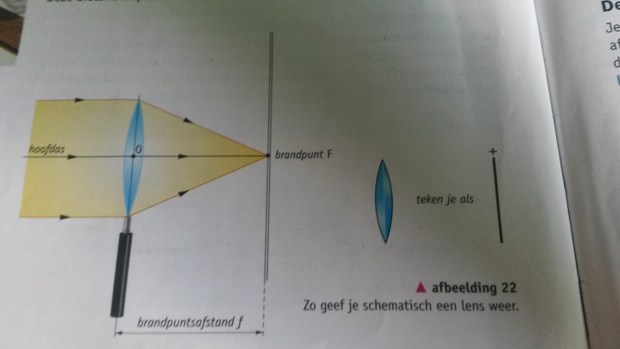
de lens heeft een hoofdas dat is de lijn die door het midden van de lens gaat. De lijn staat loodrecht op de lens. Het zonlicht valt op de hoofdas en op de bovenkant en onderkant van de lens waar het zonlicht na de lens bij elkaar komt heet het brandpunt ook wel f. de afstand vanaf het midden van de lens naar het brandpunt heet brandpuntsafstand ook wel F. hoe kleiner de brandpuntsafstand hoe sterker de lens is. De afstand bepaalt hoe sterk de lens is.

De lenzenformule
De afstand tussen de lens en het voorwerp heet de voorwerpsafstand v
De afstand tussen de lens en het scherpe beeld wordt de beeldafstand b genoemd
De afstand van de lens naar het brandpunt is f
1 1 1
--- + --- = ---
V b f
Omrekenen
1 1 1
--- - --- = ---
F v b
omrekenen
1 1 1
--- - --- = ---
F b v

Para 4
- teken de hoofdas en de beide brandpunten (meestal zijn die al getekend)
- Geef in de tekening de twee uiterste punten van het voorwerp aan. Noem deze punten L1 en L2.
- Bepaal met behulp van de constructiestralen de plaats van de beide beeldpunten. Het beeldpunt L1 noem je B1 en het beeld punt L2 noem je B2.
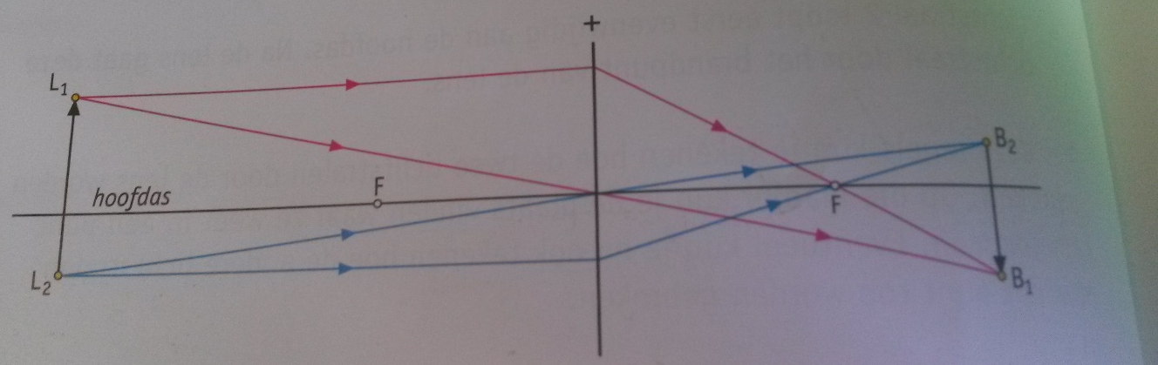
- Teken het beeld tussen B1 en B2

Het voorwerp wat er uit komt ligt altijd op de kop.

Als je de afmetingen van het voorwerp en het beeld hebt heb je daar een formule voor:

Lengte beeld
N=-------------------
Lengte voorwerp
Beeld groter dan voorwerp dan is N groter dan 1
Beeld kleiner dan voorwerp dan is N kleiner dan 1

Voorbeeld
Baukje fotografeert Jannie met haar mobieltje. Jannie is 1,60 m lang. Op de chip is ze 8 mm lang

Je moet 8 mm wel in cm omzetten. En 1,60 in cm.

0,80 hier kan je hem bij toepassen bij dit soort dingen
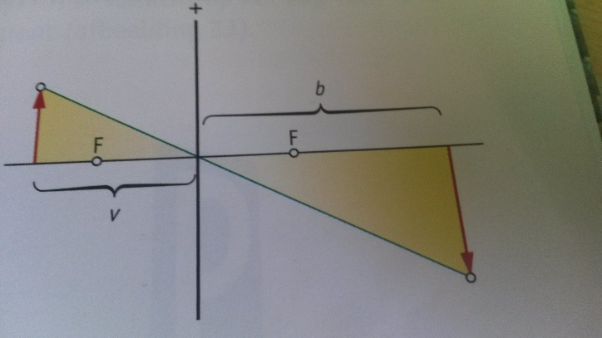
--------=0,005
160

Formule in kort:
b
N=------
V

